FAQ


- FOIRE AUX QUESTIONS
Tout ce que vous devez savoir
Vous voulez en savoir plus sur ce que nous faisons au Tennis Padel Club Soufflenheim ?
Vous trouverez ici les réponses à certaines des questions les plus fréquemment posées au sujet de notre association. Néanmoins, si vous ne trouvez pas de réponse à la vôtre, n'hésitez pas à nous contacter, nous serons ravis d'y répondre en personne !
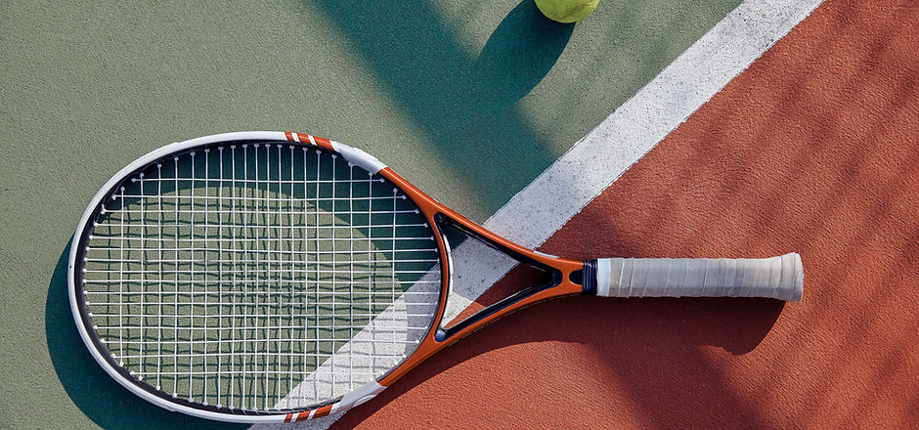
- COMMENT ACCÈDE-T-ON AUX INFRASTRUCTURES ?
Pour accéder aux infrastructures, vous devez avant tout trouver la localisation du club, qui se trouve
1 rue Koenigsbrück à Soufflenheim.
Les GPS ayant peine à fournir un trajet menant à destination, nous vous conseillons de vous repérer à la caserne des pompiers. Une fois la caserne en vue il vous suffit de vous engager dans la rue et poursuivre jusqu''a notre parking (grande étendue de gravier en face des arrêts de bus).
​
L'accès se fait ensuite électroniquement pour les possesseurs d'un badge et pour les réservations ANYBUDDY(code numérique à composer à l'entrée).
En outre, une permanence est assurée, du mercredi au vendredi de 17 à 21h, le samedi de 11 à 15h et le dimanche de 9 à 13h.
​
Il est cependant possible qu'aucune permanence ne soit assurée au club house en période de basse affluence, ou pour circonstances exceptionnelles, vous pouvez toujours nous contacter à l'avance pour savoir si quelqu'un est présent au club et annoncer votre venue.
Fixe club house - 03 88 86 79 08
< Messagerie Facebook
- 
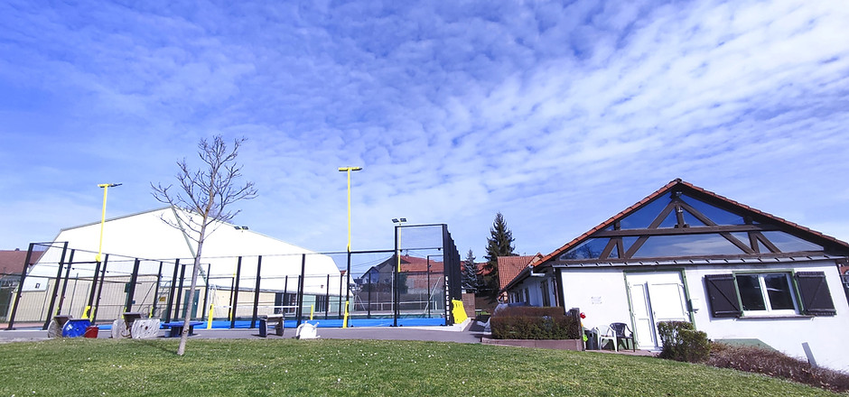
- QUELS SONT LES TARIFS ET AVANTAGES DE L'ABONNEMENT ?
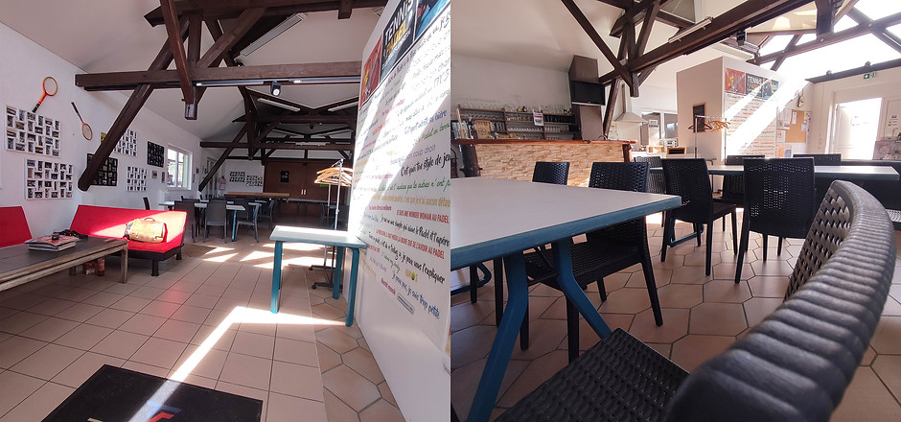
La formule de base Licence FFT + droit de jeu vous donne accès aux infrastructure à volonté.
Il vous suffit de réserver un court sur l'appli ou le site de la Fédération (Ten'Up),
auquel vous pourrez accéder aux moyens d'un badge (5€ de caution) hors permanence du club-house.
Tarif adulte: (licence FFT 32€)+(droit de jeu + don = 60+60 = 120€) = 152€
Tarif couples: (licences FFT 64€)+(droit de jeu + don = 96+96 = 192€) = 256€
Tarif 7 à 18 ans: (licence FFT 22€)+(droit de jeu+ don = 30+30 = 60€) = 82€
La partie don est déductible des impôts, un CERFA vous sera délivré sur demande en fin d'année calendaire (début de saison sportive).

- QUELS SONT LES EVENEMENTS ORGANISES PAR LE CLUB ?
Au programme nous avons, bien évidemment, des tournois de Padel et Tennis.
Nous nous efforçons de programmer au moins un tournoi de Padel par mois, et chaque année le club organise son propre Open de Tennis, avec au moins un tableau senior homme et un tableau senior dames (18 - 35 ans).
Pour vous inscrire aux tournois, ils vous suffit de vous rendre sur , mais vous pouvez également nous contacter directement.
​
Outre les sports de raquettes, nous organisons également un tournoi de Pétanque annuel (courant septembre), des journées/soirées à thème et bien d'autres choses encore !
​
Nous vous offrons la possibilité de privatiser le club, pour venir en famille, entre amis ou collègues, pour un repas simple mais convivial entre quelques parties de Padel, Tennis ou Pétanque.
Les tarifs sont de l'ordre de 35€/personne avec menu et boissons comprise, et bien sûr un accès aux cours avec prêt de raquettes et balles (pensez à prendre une tenue et des chaussures adéquates).

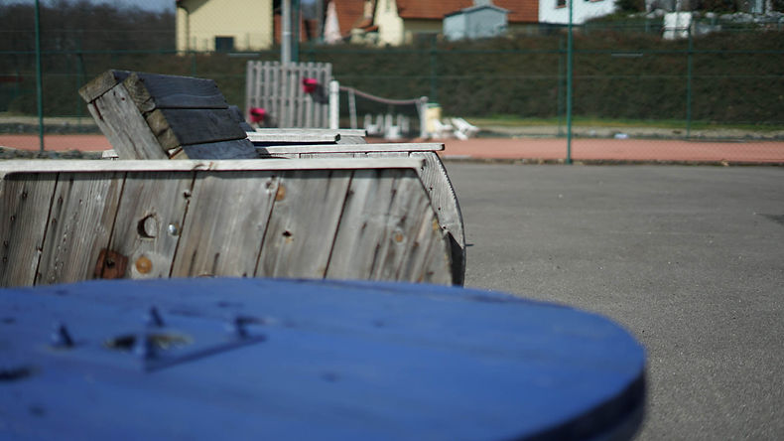
- QUI FAIT QUOI ? QUI CONTACTER ?
Les employés du club et les membres du comité travaillent de concert, si vous avez une demande à formuler ou un besoin à exprimer vous pouvez solliciter chacun d'entre nous sur place ou prendre contact par téléphone, mail ou Facebook.
Président Serge Moreau Club-house Administration du Club
06 10 14 60 39 03 88 86 79 08
president.tpcs@gmail.com secretariat.tpcs@gmail.com
​
Vous trouverez la liste du comité > ICI <
​
Entraineurs:
Prenez contact avec le club et nous vous mettrons en relation avec eux.
​
L'assignation des juges-arbitres est sujette à changements, merci de vous renseigner en fonction du tournoi.
L'information sera disponible sur la fiche info Ten'up.
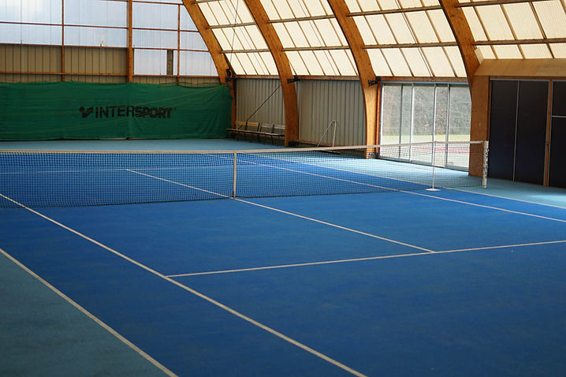
- COMMENT S'ORGANISENT LES ENTRAINEMENTS ?
Concernant les entraînements, il vous suffit de contacter le club et nous vous mettrons en relation avec nos entraîneurs.
​
Ils seront à même de vous renseigner et convenir d'un programme en fonction de vos objectifs.
(Nous avons un entraîneur Padel, un Tennis 5 à 18 ans et un Tennis senior 18+)
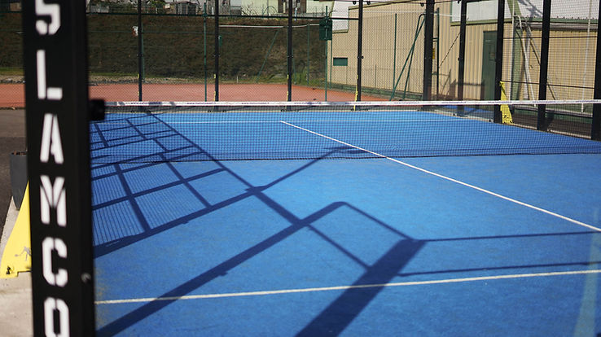
- COMMENT AIDER/REJOINDRE LE COMITE ?
Le club est toujours en recherche de personnes volontaires et prêtes à aider à l'organisation ainsi qu'à l'entretien des infrastructures.
​
Si vous désirez rejoindre le comité, nous vous invitons préalablement à prendre part à la vie du club, afin de vous familiariser avec notre fonctionnement et ses différents acteurs.
​
La question pourra ensuite être discutée avec notre président et les membres du comité.
​
Caractère volontaire et savoir-vivre sont évidemment requis ! Merci à vous !

